Załącznik do Zarządzenia nr 173/2011
Burmistrza Miasta Mława
z dnia 3 listopada 2011 r.

Wytyczne do stosowania w przypadku informowania o współorganizacji,
bądź współfinansowaniu przedsięwzięć przez Samorząd Miasta Mława
oraz zamieszczania herbu Miasta Mława.

1. Cel działania
Celem przekazywania informacji w przypadku przedsięwzięć współorganizowanych lub współfinansowanych przez Samorząd Miasta Mława, lub zamieszczenia herbu Miasta Mława na wszelkich materiałach promocyjnych i reklamowych, w tym objętych patronatem Burmistrza Miasta Mława, jest zwiększenie świadomości społeczeństwa na temat udziału Samorządu w danym przedsięwzięciu oraz budowanie spójnego wizerunku marki Miasta Mława.

2. Zasady informowania przy współorganizacji lub współfinansowaniu przedsięwzięć przez Samorząd Miasta Mława
1. W przypadku współorganizacji lub współfinansowaniu przedsięwzięcia, organizator imprezy lub wydarzenia zobowiązany jest do umieszczenia informacji odnośnie udziału Samorządu Miasta Mława we wszystkich materiałach promocyjnych, reklamowych i informacyjnych.
2. Podczas trwania imprezy lub wydarzenia, które jest współorganizowane lub współfinansowane przez Samorząd Miasta Mława, organizator ma obowiązek informowania uczestników podczas wydarzenia lub imprezy o sprawowanym udziale.
3. W projektach graficznych materiałów informacyjnych i promocyjnych wydanych w związku
z przedsięwzięciem współorganizowanym lub współfinansowanym przez Samorząd Miasta Mława, powinna zostać zwarta informacja o tym fakcie poprzez:
wpisanie stosownego zapisu w treści komunikatu np.:
„Przedsięwzięcie XYZ współorganizowane jest z Samorządem Miasta Mława”
lub
„Przedsięwzięcie współfinansowane ze środków Samorządu Miasta Mława”
4. Akceptacja projektu graficznego.
Bezwzględnie każdy projekt graficzny materiałów informacyjnych, promocyjnych itp. zawierających informację jak powyżej, przed upowszechnieniem musi zostać sprawdzony przez Wydział Promocji, Komunikacji Społecznej i Współpracy z Zagranicą. Projekty do akceptacji, prosimy kierować do wydziału na adres ratusz@mlawa.pl.
3. Zasady zamieszczania herbu
1. Herbem Miasta Mława, zgodnie z § 4. 1. załącznika do Uchwały Nr LI/ 529/ 2010 Rady Miejskiej
w Mławie z dnia 9 listopada 2010r.w sprawie uchwalenia Statutu Miasta Mlawa jest wizerunek zawierający "dwie wieże koloru czerwonego zwieńczone krzyżami, między nimi biskup -
Św. Wojciech, w szatach biskupich, w infule, w czerwonym ornacie, trzymający w lewej ręce krzyż,
a w prawej wiosło. Po bokach zewnętrznych wież napisy: AOR/PSM (Adalbertus Orator Regni - Poloniae Sanctus Martyr - co znaczy Wojciech Orędownik Królestwa Polskiego Święty Męczennik). Dołem wieże połączone są łukiem symbolizującym rzekę. Kartusz powinien posiadać kształt profilowany, łagodnie zaokrąglony, niejako wpisujący się w koło, nawiązujący do dużej okrągłej pieczęci z dawnych lat, obwiedziony ciągłą grubą linią". Graficzny wzór herbu określa załącznik do Statutu (nr 2).
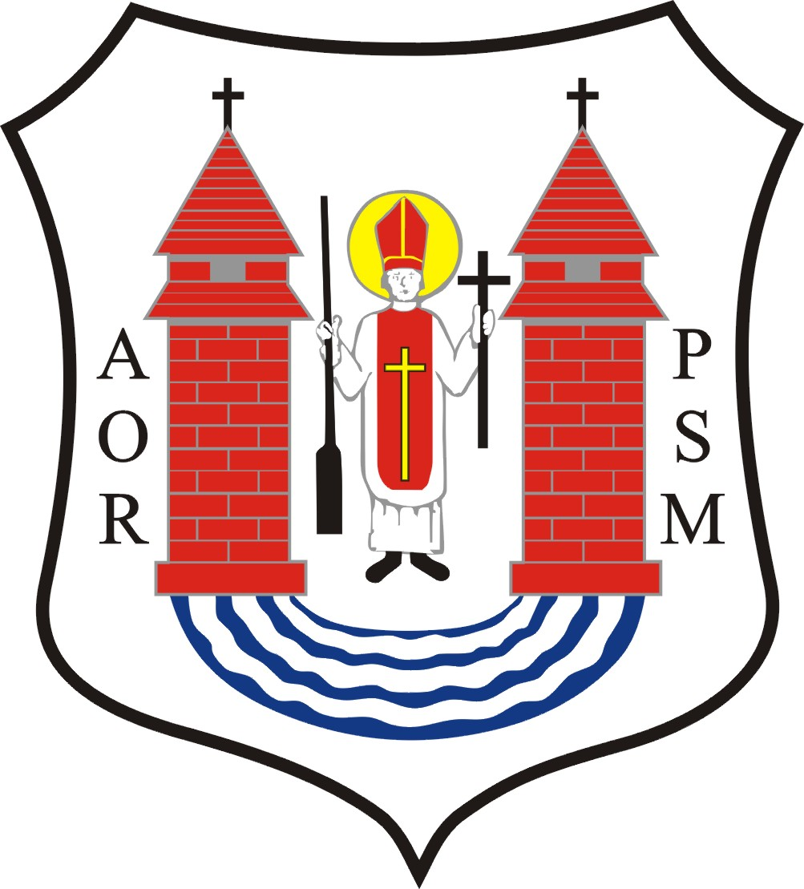

2. Herb Miasta Mława stanowi własność Samorządu Miasta Mława i podlega ochronie prawnej.
3. Prawo używania herbu Miasta Mława mają miejskie samorządowe jednostki organizacyjne.
4. Prawo używania herbu Miasta Mława mają również inne podmioty, wyłącznie w celach identyfikacyjnych bądź promocji Miasta, po uprzednim wystąpieniu z pisemnym wnioskiem do Burmistrza Miasta Mława, podejmującego, w formie zarządzenia, decyzję o wyrażeniu zgody oraz w przypadku objęciem przedsięwzięcia Patronatem Burmistrza Miasta Mława.

5. Zasady zamieszczania herbu przy przedsięwzięciach objętych Patronatem Burmistrza Miasta Mława
1. Przyznanie Patronatu Burmistrza Miasta Mława określa Zarządzenie Nr 157/2011 Burmistrza Miasta Mława z dnia 13.10.2011 r. w sprawie wprowadzenia do realizacji Regulaminu przyznawania patronatu Burmistrza Miasta Mława nad wydarzeniami i imprezami o charakterze edukacyjnym, kulturalnym, naukowym, sportowym i obywatelskim, których celem jest promowanie Miasta Mława.
2. Podmioty zewnętrzne nabywają prawo do użycia herbu po otrzymaniu stosownej zgody określonej w ww. zarządzeniu. Pisemne wyrażenie zgody na objęcie danego przedsięwzięcia Patronatem Burmistrza Miasta Mława, równoznaczne jest z wyrażeniem zgody na zastosowanie herbu na wszelkich materiałach informacyjnych i promocyjnych wydanych w związku z tym przedsięwzięciem.
3. W projektach graficznych materiałów informacyjnych i promocyjnych wydanych w związku z przedsięwzięciem objętym Patronatem powinna zostać zwarta informacja o tym fakcie poprzez:
a) wpisanie stosownego zapisu w treści komunikatu np.:
„… zaprasza na V edycję Przedsięwzięcia XYZ pod Patronatem Burmistrza Miasta Mława”
lub
„Impreza / Festiwal / Wystawa itp. pod Patronatem Burmistrza Miasta Mława, itp.
(można także obok powyższego zapisu umieścić herb bez konieczności dodatkowego podpisu przy herbie);
i/lub
b) umieszczenie herbu Miasta Mława w obszarze specjalnie wydzielonym w projekcie graficznym
w celu prezentacji patronów (niezbędne jest wówczas poprzedzenie herbu zapisem – „Patron:” oraz umieszczenie obok lub pod herbem podpisu Burmistrz Miasta Mława w kolorze czarnym, czcionką Times New Roman lub Arial).
PATRON: PATRON:

BURMISTRZ MIASTA MŁAWA BURMISTRZ
MIASTA MŁAWA
(podpis pod herbem w jednym wersie) (podpis pod herbem w dwóch wersach)

PATRON: PATRON:
BURMISTRZ
MIASTA MŁAWA
BURMISTRZ
MIASTA
MŁAWA

(podpis po prawej stronie herbu (podpis po lewej stronie herbu
w dwóch wersach wyrównanych do lewej) w trzech wersach wyrównanych do prawej)
4. Herb Miasta Mława zwykle winien być stosowany na białym tle. Dopuszcza się zamieszczenie herbu na innych jednolitym tle o stonowanej barwie.
5. WERSJA ACHROMATYCZNA. Zalecane jest stosowanie herbu w kolorze, ale w uzasadnionych przypadkach dopuszczalne jest zastosowanie wersji achromatycznej znaku. Na przykład w tych obszarach komunikacji, gdzie wykorzystanie wersji pełno kolorowej jest niemożliwe ze względów technologicznych (tłoczenie, grawerunek, druk czarno - biały itp.).
6. WIELKOŚCI MINIMALNE. Użycie logotypów mniejszych niż podane poniżej może spowodować utratę ich czytelności (wymiary podane w milimetrach).
6 mm

7. POLE OCHRONNE. Definiuje obszar wokół logotypu, w którym nie może pojawić się żadna obca forma, zarówno graficzna, jak i tekstowa. Do wyznaczenia pola ochronnego użyto modułu konstrukcyjnego – prostokąta według proporcji jak poniżej.
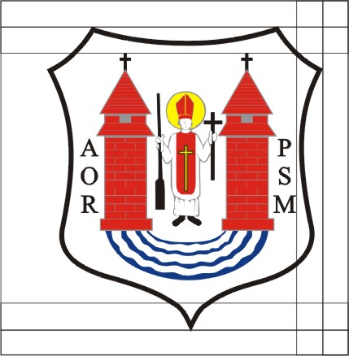

8. Niedozwolone formy herbu to:
- Zmiana kolorystyki, liternictwa, proporcji elementów składowych herbu,
- Dodawanie obcych form graficznych i usuwanie elementów składowych herbu,
- Przestawianie elementów składowych herbu,
- Obracanie, zniekształcanie (ściąganie i rozciąganie), stosowanie perspektywy herbu,
- Umieszczanie herbu na agresywnym, wielobarwnym tle.
9. Akceptacja projektu graficznego
Bezwzględnie każdy projekt graficzny materiałów informacyjnych, promocyjnych itp. zawierających herb Miasta Mława przed upowszechnieniem musi zostać sprawdzony przez Wydział Promocji, Komunikacji Społecznej i Współpracy z Zagranicą. Projekty do akceptacji, prosimy kierować do wydziału na adres ratusz@mlawa.pl.

